计算机科学与工程学院实验报告（首页）

|  |  |  |  |  |  |  |  |
| --- | --- | --- | --- | --- | --- | --- | --- |
| **课程名称** | | **Linux操作系统** | | | **班级** | **17软件2班** | |
| **实验名称** | | **实验2 Linuxd的文件系统及命令** | | | **教导教师** | | **于海洋** |
| **姓名** | **陈庆辉** | | **学号** | **1714080902201** | **日期** | **2020/04/02** | |
|  |  | |  | |  |  | | |

**一、实验目的:**

1、熟悉 Linux 图像化界面操作；

2、能够在文本界面基于命令对文件系统使用、管理和维护。

**二、实验要求:**

1、掌握图形化用户界面和字符界面下使用 Shell 命令的方法。

2、掌握建立文件、查看文件、文件内查找、文件查找、文件压缩打包、目录操作、权限修改等 Shell 命令的功能。

3、掌握重定向、管道、通配符、历史记录等的使用方法。

1. **实验步骤及结果：**

1、在终端利用 shell 命令完成下列操作

（1）使用 Shell 命令，显示系统时间，并将系统时间修改为 2010 年 12 月 12 日零点。

（2）将系统日期和时间修改为当前值。

（3）查看 2010 年 12 月 12 日是星期几。

（4）查看 ls 命令中的-s 选项的帮助信息。 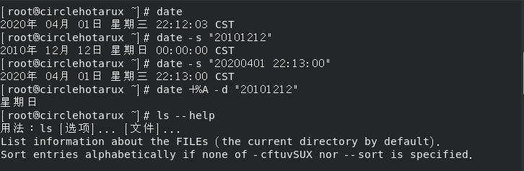



2、在终端利用 shell 命令完成下列操作

（1）用 mkdir 命令在你的起始目录下建立一个如图所示的目录结构，建立好

后，完成下列功能：

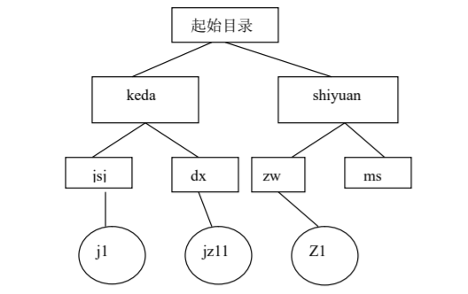

1）将keda指定为当前目录；

2）在jsj子目录下，利用 cat 命令建立个名为 j1 的文本文件（内容自定）；

3）用相对路径名将 shiyuan 指定为当前目录；

4）再利用 cat 目录在 zw 子目录下建立一个名为 z1 的文本文件；

5）设置 z1 文件的权限为文件属主及同组人可读写；

6）将 j1 与 z1 合并后，放入子目录 dx 下形成 jz11 文件（在这里请注意各文件的路径名）合并后，用 cat 命令显示 jz11 文件的内容，以此验证结果的正确性。

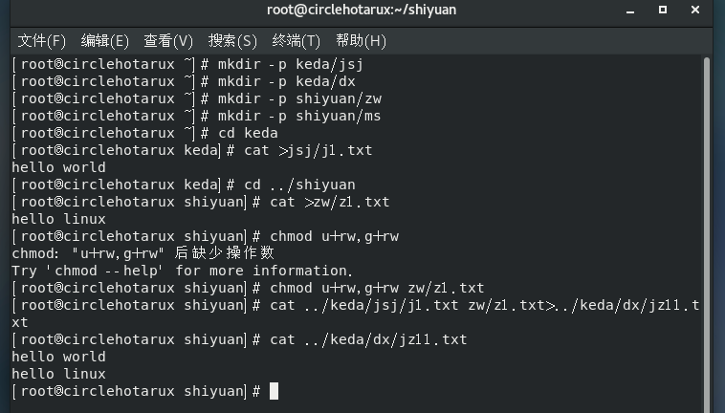

（2）利用 cp 命令将 jz11 文件复制到 ms 子目录下，名为 jz111，利用 mv 命令，将 zw 目录下的 z1，改名为 z2，用 ls 命令检查上述工作成功以后，将子目录 dx下的 jz11 删除掉。

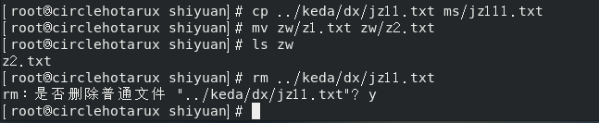

（3）在起始目录下新建 hexiao 子目录，利用 cp 命令（选-r），将 keda 整个子目录下的内容，复制到 hexiao 子目录下。复制后，用 ls 命令的多种形式（例如：－l，－a，－F，－c 等）有效地将子目录 hexiao 以及其下的 jsj，dx 各子目录的结构显示清楚。比如，哪些是目录？哪些是文件？存取权限、长度等信息。

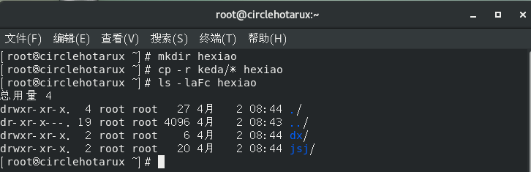

（4）为目录 dx 建立符号连接；

（5）用 rmdir 命令删除子目录 dx。

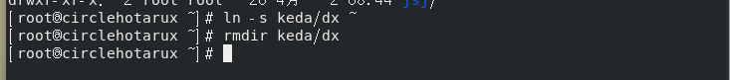

（6）用 cat 命令在起始目录下建一个多行（大于一屏）文件，然后用 less 命令逐页显示其内容。（文件名自定），用 h 子命令显示子命令名表。

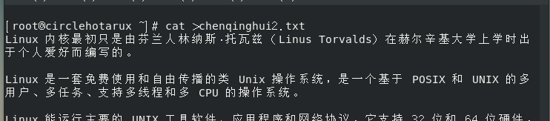

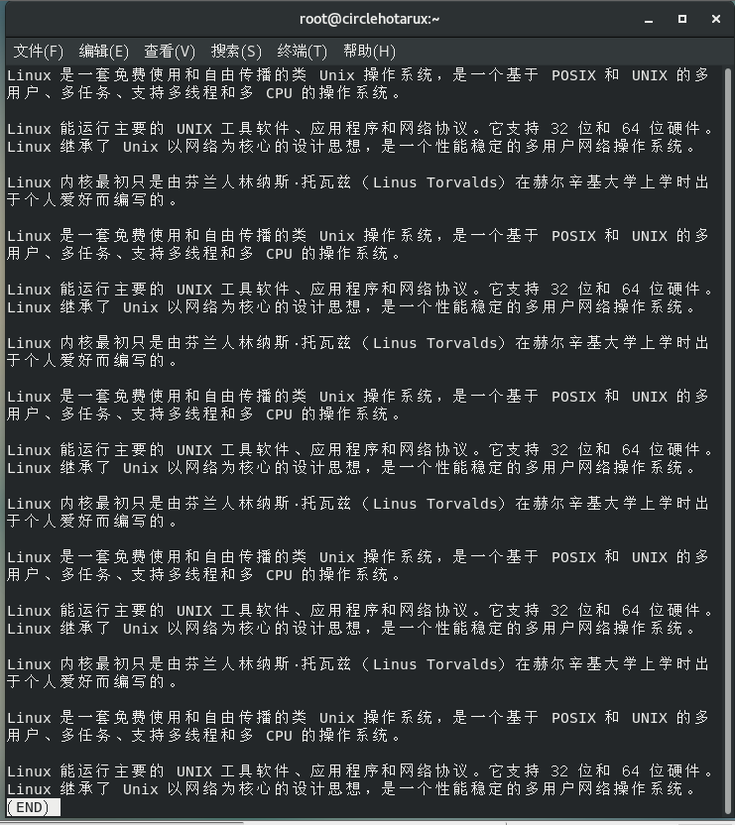

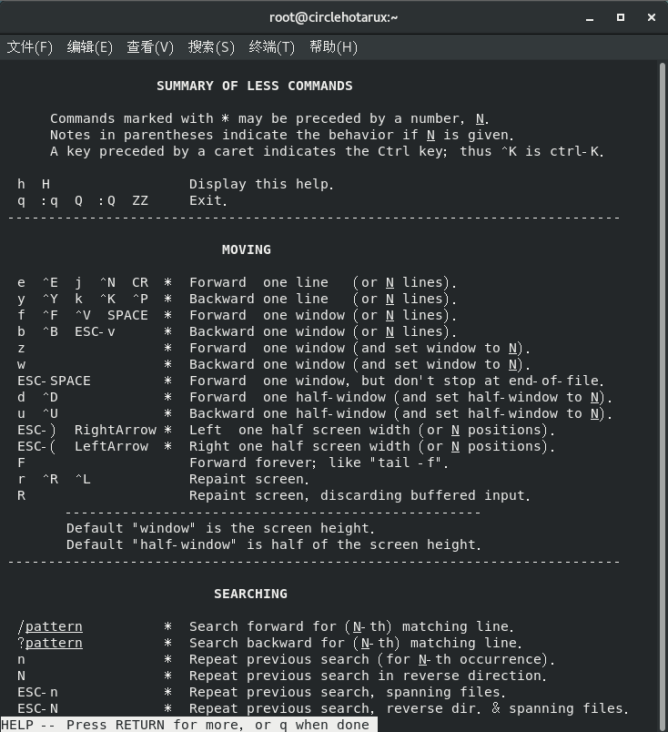

3、通配符的使用：

（1）显示“/bin/”目录中所有以 a 为首字母的文件和子目录。

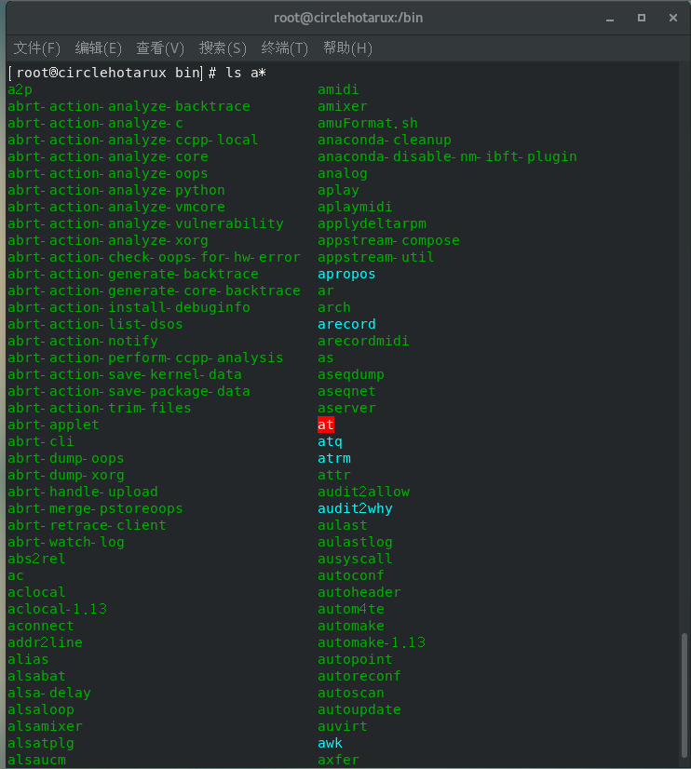

（2）显示“/bin/”目录中所有以 a 为首字母，文件名只有 2 个字符的文件和目录。



（3）显示“/bin/”目录中所有首字母为 c 或 s 或 h 的文件和目录。

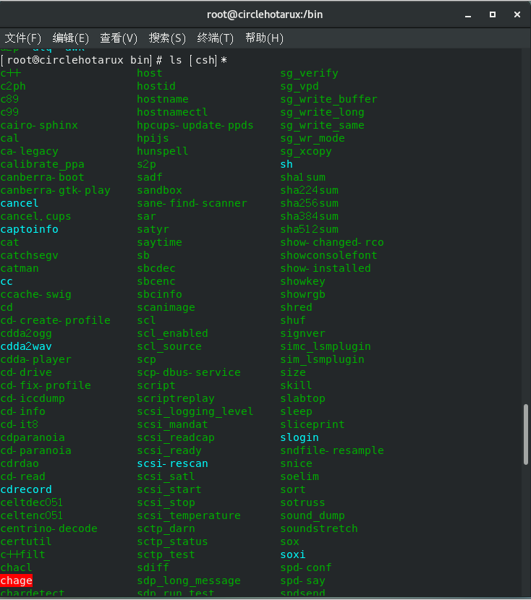

1. **感想心得**

Linux系统的命令非常多，毕竟是为了适应命令行使用。一开始记忆这些命令可能会感到头疼，但是用多了之后就会发现常用的命令总是那么几个。用多了自然就记住了，不过太久没使用Linux系统也会忘记一些，有点用进废退的感觉。